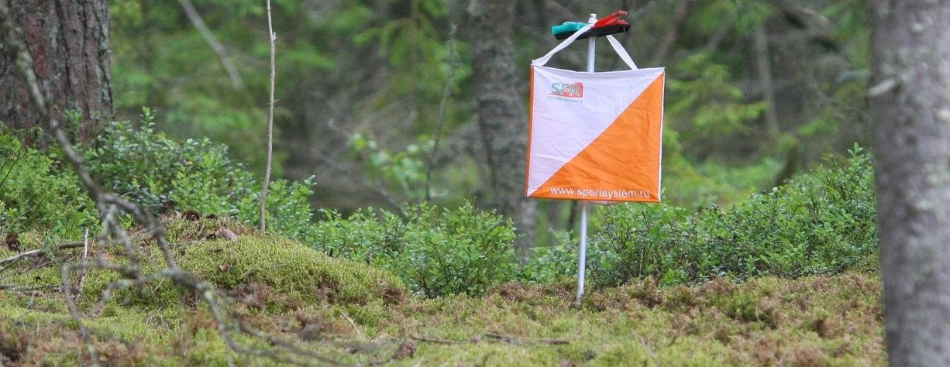

ПЕРСПЕКТИВА Токсово

Поместите здесь ваш текст

- Общие положения
Старт проводится с целью пропаганды здорового образа жизни,
развития и популяризации спортивного ориентирования среди населения Санкт- Петербурга и Ленинградской области, повышения спортивного мастерства, обеспечения тренировочного процесса спортивных коллективов.

- Место проведения и программа:
- Старт состоится в п. Токсово (КомБыт) 22 марта (воскресенье)
- Схема центра в яндекс-картах , GPS координаты центра: 60.141629, 30.501751
Программа:
С 11:00 – регистрация участников
11:30 – Начало старта (Старт свободный по стартовой станции)
12:00 – Общий старт (для любителей очной борьбы)
13:00 – Окончание работы старта
14:30 – Закрытие финиша

- Сервис.

Организаторы предоставляют участникам:
- Электронный хронометраж
- Теплая палатка для переодевания(ТРУБА RedFox)
- Горячий чай, сладости
- Биотуалеты

- Дистанции и техническая информация.

Дисциплина кросс-классика

(во всех группах при планировании используется «Бабочка»)

Предложено 4 вида дистанций:
Дистанция | Длина КМ | Кол-во КП
A | 6.1 км | 27 КП
B | 4.7 км | 20 КП
C | 3.5 км | 14 КП
D | 2.3 км | 8 КП

Снежный покров на 13 марта составляет от 0 см на открытых участках до 20 см в лощинах.

Техническая информация.
Лес преимущественно еловый, местами имеются заросли молодой осины, дорожная сеть развита сильно. Местами встречаются группы поваленных деревьев.

Масштаб карты 1: 5000 , формат карты А4, герметизированная.
Сечение рельефа 2.5 м.
Карты выдаются при регистрации

Границы района:
С севера – Токсовское шоссе;
С востока –Железная дорога;
С юга –дачный массив, железная дорога;
С запада – дачный массив;

Аварийный азимут — Восток (АА-90) до железной дороги, далее на север к переезду жд. ст. Токсово
Дети младше 14 лет и малоопытные участники обязаны иметь при себе мобильный телефон.
Телефон для экстренной связи указан на карте!

- Подведение итогов и награждение.
Призеры по группам награждаются сладким призом. В группе А разыгрываются денежные призы.
- Система отметки – SFR. Аренда чипа – 50руб.
- Заявка до 23:55 20 марта.
- Стартовый взнос 350 рублей. Для детей, студентов и пенсионеров 250 рублей. Оплата возможна при заявке онлайн или на месте. Промокод для оплаты со скидкой «SKIDKA».

Телефон для связи с организаторами +79315831722 (Георгий)

